22 апреля 2019г. на базе МБДОУ №34 прошёл II этап Муниципального конкурса чтецов "Балачак бәйрәме - 2019". Наш МБДОУ №51 представлял воспитанник старшей группы №3 Габдрахманов Булат, занявший почётное 3 место! Булат! Тебя с победой поздравляем, от души мы все желаем: без намёков и прикрас, побеждать ещё – сто раз!!! Булат, мы гордимся тобой!
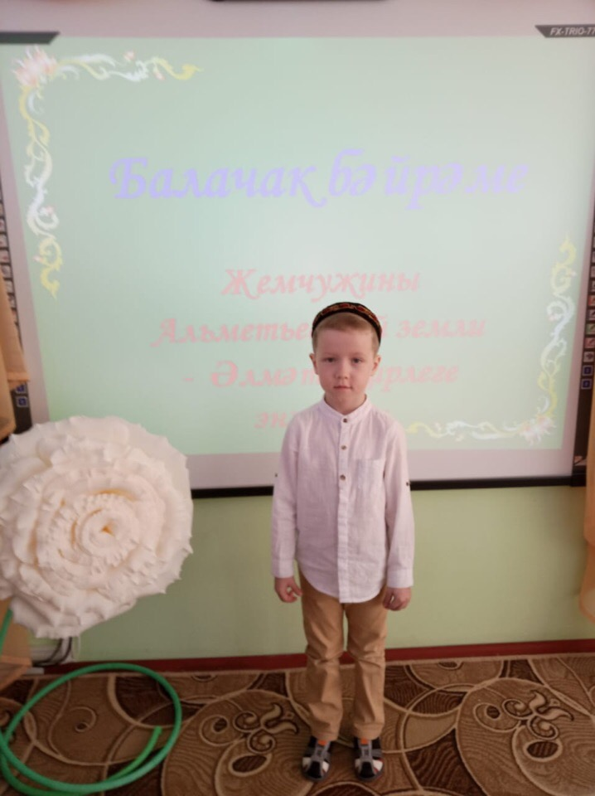 | 